Qu'est-ce que le riz doré ?
L

e riz doré est un riz qui a été génétiquement modifié pour produire et accumuler du 13-carotène dans la partie comestible de son grain. Cela donne au grain une couleur dorée, à l'opposé du blanc pour le riz usuel, qui, lui n'a aucun caroténoïde. Lorsque ce riz est consommé, le I3-carotène est stocké dans les tissus adipeux du corps ou transformé en vitamine A.
- www.goldenrice.org
rd.
r^{e} :* ià1P
Informations issues du site officiel du projet Golden Rice, traduites et adaptées par Samuel Barbaud.

Les caroténoïdes, incluant le ß-carotène, sont des pigments naturellement présents dans les plantes et essentiellement trouvés dans les fruits colorés, les carottes ou les légumes verts. Les plantes ne contiennent pas de vitamine A mais uniquement son précurseur, le 13-carotène. L'humain, comme les animaux, synthétise la vitamine A des caroténoïdes qu'il trouve dans sa nourriture. Ainsi, par extension, la viande contient de la vitamine A. Les personnes qui vivent avec un régime alimentaire pauvre ont un risque d'être carencées en vitamine A, ce qui peut entraîner des maladies mortelles.
Le grain de riz fournit une matrice de support idéale pour le ß-carotène. Il se désagrège facilement dans le système digestif et les membranes lipidiques contenues dans le grain semblent suffisantes pour faciliter l'absorption du ß-carotène, même pour les régimes avec peu ou pas d'apports lipidiques, qui sont normalement un facilitateur pour l'assimilation des caroténoïdes. Pour des millions de personnes dans le monde, le riz n'est pas simplement une source d'énergie (apportée par l'amidon contenu dans le grain), mais aussi la principale source de lipides malgré leur faible quantité dans les grains de riz.
Les inventeurs du riz doré
Les inventeurs du riz doré sont Ingo Potrykus, professeur à l'institut des sciences agronomiques de l'Institut Fédéral de Technologie Suisse, et Peter Beyer, professeur de biologie cellulaire au Centre des Biosciences Appliquées de l'université de Fribourg en Allemagne.
La recherche a été initiée en 1982 grâce à un soutien de la Fondation Rockefeller. C'est en 1992, lors d'une réunion d'experts à New-York, que [ngo Potrykus et Peter Beyer ont décidé de rejoindre le projet qui aboutira m 1999 à la création du riz doré. Une de leurs contributions majeures ⁻consista à mettre en évidence la séquence complexe de biosynthèse qui )ouvait être modifiée pour améliorer les caractéristiques d'une plante pour a rendre bénéfique pour la santé. La découverte étant que l'essentiel de cette séquence de synthèse était déjà présente dans le riz et que seulement leux gènes étaient nécessaires pour en réactiver la fonction [1].16
Science etc pseudo-science
L'importance de la vitamine A pour la santé
Plusieurs caroténoïdes permettent au corps de synthétiser la vitamine A, mais le ß-carotène est le plus commun et le plus important. Le riz est la nourriture de base pour des centaines de millions de personnes dans les pays en développement. Avec l'aide du riz doré, il est possible de contribuer à une réduction des problèmes de santé chroniques causés par la carence en vitamine. Cette carence est connue pour être une cause de cécité, mais aussi pour exacerber la vulnérabilité aux infections comme le SIDA, la rougeole et différentes maladies infantiles. Cette carence entraîne une mortalité accrue, tout particulièrement chez les enfants. L'OMS estime que, dans le monde, 250 millions d'enfants de moins de 5 ans ont une carence chronique en vitamine A. La Banque Mondiale estime que cette carence représente un quart du coût des maladies liées à la malnutrition.
woo⁻ewgswea30 I sseidielffin ©

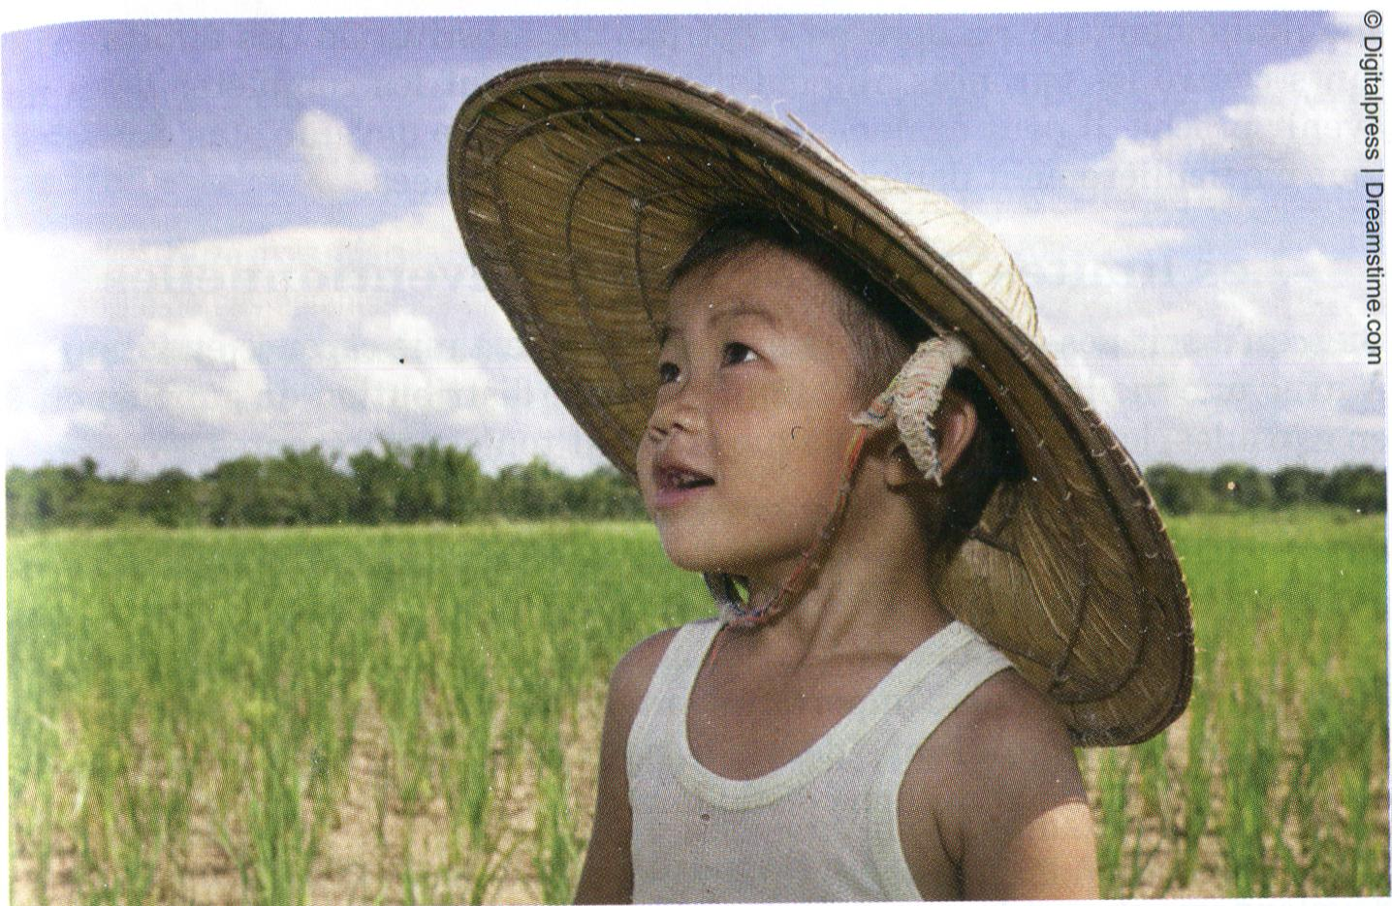
Les caroténoïdes sont aussi associés à des bénéfices nutritionnels comme la prévention de maladies dégénératives chez les adultes. Les régimes riches en caroténoïdes sont ainsi associés à un risque réduit de dégénérescence maculaire (pouvant conduire à la cécité), de cancer de la prostate et de la peau, de maladies cardio-vasculaires.
Résoudre le syndrome de carence en vitamine A
Le riz doré seul n'a pas la prétention de résoudre toutes les carences en vitamine A, mais son utilisation pourrait diminuer significativement le syndrome de carence chronique. Le riz représente jusqu'à 80% de l'apport énergétique quotidien pour plus de 3 milliards de personnes ! Beaucoup de gens ne mangent pas grand chose d'autre que du riz. D'autres problèmes tels que la pauvreté, le manque d'infrastructures et le manque d'éducation doivent également être traités par les gouvernements et les législateurs
Science et pseudo-sciences n°307 janvier 2014

sur le riz (IRRI) ainsi que son partenaire aux Philippines (PhilRice) ont achevé la phase finale des tests de variétés locales en situation d'exploitation normale et attendent l'approbation par les autorités agricoles en 2014.
L'étape suivante consiste à mettre en oeuvre des études de marché et des études nutritionnelles avant de s'engager dans une distribution massive. Il reste encore quelques années avant que les millions d'enfants en carence de vitamine A aux Philippines puissent manger du riz doré. Le Bangladesh devrait suivre les Philippines avec seulement quelques années de retard,
les tests locaux ayant commencé depuis l'année dernière.
[1] Ye X, Al-Babili S, Kloti A, Zhang J, Lucca P, Beyer P, Potrykus I (2000) Engineering the provitamin A (ß-carotene) biosynthetic pathway into (carotenoid-free) rice endosperm. Science 287:303-305.
Et en effet, le Nouvel Observateur titre (28 novembre 2013, juste après la décision de retrait de l'article) : « OGM : le scandale de trop » en reprenant les arguments de Gilles-Eric Séralini et de la députée Corinne Lepage sur la pression des lobbies industriels.

L' « étude choc » sur les OGM est retirée
Dernier acte de « l'étude choc » sur les OGM conduite par Gilles-Éric Séralini : la revue Food and Chemical Toxicology a décidé de retirer l'article controversé. Les intéressés crient au scandale et dénoncent la pression des lobbies industriels. Pourtant, cette décision semble bien logique au regard de l'avis quasi-unanime de la communauté scientifique (en France : six académies nationales, le Haut comité des biotechnologies, l'Agence nationale de sécurité alimentaire ; à l'étranger : l'Agence européenne de sécurité alimentaire, les agences australienne, néo-zélandaise, l'European Society of toxicologic pathology et bien d'autres). Nous pouvons retenir plusieurs leçons de cette affaire :
- Un mauvais article n'aurait jamais dû être publié. Il a été retiré, et c'est logique. La revue Food and Chemical Toxicology a rendu transparent le processus qui a conduit à cette décision. Celle-ci s'est fondée sur le fait que les résultats mis en avant permettent tout simplement... de ne rien dire (« inconclusive »). Elle reconnaît humblement son erreur initiale (avoir publié l'article) en soulignant les limites inhérentes au processus peer-review.
- Un « coup politique » bien mené, aux antipodes de l'esprit de la démarche scientifique (voir SPS n°303, janvier 2013), a porté ses fruits. Et malheureusement, les dégâts collatéraux sont durables. Ainsi, la rhétorique selon laquelle « une mauvaise étude pouvait poser de bonnes questions » a fait son chemin, renforçant l'idée que pour lancer une alerte, peu importe qu'il existe des raisons de le faire, l'essentiel serait que certains jugent bonne la question.
J-P.K.
Comment le Nouvel Observateur « informe » ses lecteurs
Voici ce que nous écrivions au lendemain de la publication de l'étude (25 septembre 2012) :
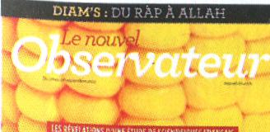 |  |  | Pourquoi le Nouvel Observateur ne titrera pas « Non, les OGM ne sont pas des poisons ». Supposons que les agences de santé confirment l'avis qui émerge, et que la publication de Séralini soit sans valeur. Aucun doute, le Nouvel Observateur qui a lancé le scoop ne publiera pas, avec la même mise en évidence, un titre tel que « Non, les OGM ne sont pas des poisons ». Jean Rostand ironisait déjà, il y a plus de 40 ans sur ce sujet : « Pour annoncer qu'une fillette lit sans le secours des yeux, les journaux mettent de gros titres ; c'est beaucoup plus discrètement que, plus tard, ils feront savoir que l'expérience était faussée » (Inquiétudes d'un biologiste, Stock 1967, p. 70).
 | OUI; LES OGM SONT DDES (SONS
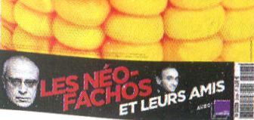

Riz doré
Greenpeace : carence de
raisonnement ou surdose de peur ?
Samuel Barbaud
L'expertise scientifique évalue les OGM au cas par cas et ne présente les résultats produits que comme des outils parmi d'autres au service de politiques agricoles, économiques et sociales. À l'inverse, ceux qui ont décidé de s'opposer aux OGM en général, et pour des raisons idéologiques, se doivent de discréditer le riz doré (Golden Rice), emblématique de potentialité difficilement condamnable au nom d'une certaine vision du monde.
Ainsi, l'association écologiste Greenpeace a-t-elle édité un fascicule spécifique pour expliquer son rejet du riz doré. On y retrouve des allégations que les résultats scientifiques réfutent (et que nous analysons ici). Mais c'est aussi un texte imprégné de la peur des incertitudes qui seraient nécessairement porteuses de danger pour tout ce qui concerne les OGM, peur accompagnée d'une exigence du risque zéro que la science ne pourra jamais apporter.
Outre une attitude plus rationnelle face aux risques sanitaires et environnementaux de toutes les techniques de création variétales (quelles qu'elles soient), on aurait pu espérer une analyse plus responsable du rapport bénéfice/risque du riz doré : d'un côté, le bénéfice de contribuer à sauver des centaines de milliers de vies tous les ans et d'aider des pays à sortir de la pauvreté ; de l'autre, un risque improbable d'une technologie utilisée depuis vingt ans, couvrant 160 millions d'hectares en 2011 et pour laquelle un consensus scientifique clair existe, tant sur l'absence de danger sanitaire que sur les avantages environnementaux et productifs.
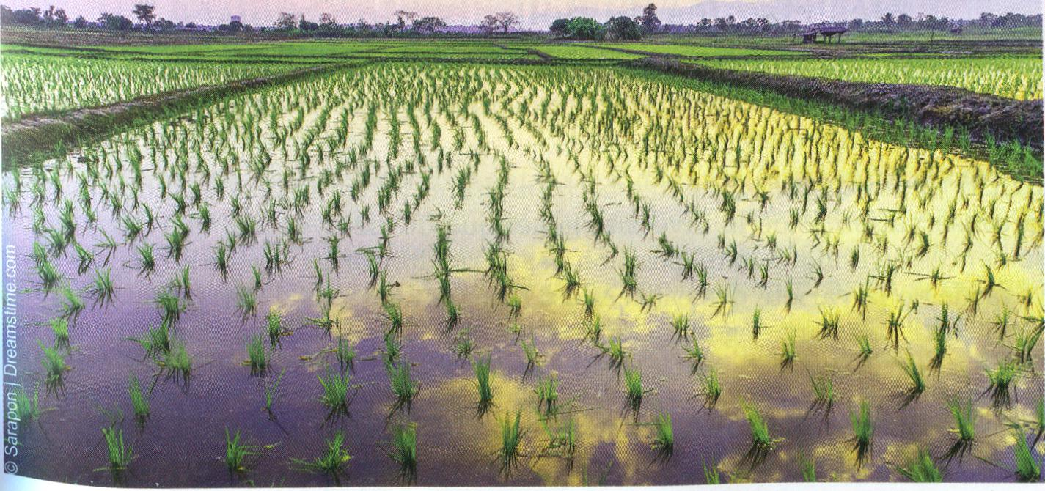

Ainsi, Greenpeace a publié, en octobre 2013, un rapport [1] intitulé « Golden Illusion. The broken promise of GE "Golden Rice" » (L'illusion dorée : la promesse non tenue du riz doré génétiquement modifié) dans lequel sont rassemblés les arguments qui justifient, selon l'association, son opposition à cette variété de riz génétiquement modifié. Analysons-les un par un.


La quantité de riz doré à ingérer
Pour Greenpeace, « il serait nécessaire de consommer 12 fois la quantité normale de riz pour atteindre les seuils recommandés d'apport en vitamine A ». En réalité un simple bol de riz doré (100 à 150g de riz cuit) représente 60 % des apports journaliers recommandés en vitamine A [2] [3].
De l'argent dilapidé ?
Greenpeace présente le projet de riz doré comme une simple manoeuvre visant à « aider l'industrie des biotechnologies à réhabiliter les OGM largement rejetés par la population ». Pour l'association, « l'argent investi dans le riz doré aurait pu être utilisé pour financer des méthodes de supplémentation en vitamine A connues et éprouvées. »
Le coût de distribution d'une dose bisannuelle de vitamine A est de un à deux dollars par an et par personne [4] ; en conséquence, le budget entier de développement du riz doré ne suffirait même pas à couvrir pendant quelques mois les besoins des populations carencées d'Asie. Par ailleurs, ces programmes ont montré leurs limites et ne seront que plus efficaces s'ils sont complétés par des solutions de bio-fortification' [4] comme le riz doré. Ce dernier n'est pas une substitution mais un complément aux méthodes de supplémentation connues et éprouvées.
Notons, si l'on voulait reprendre la logique de cette argumentation, que Greenpeace ne s'est pas posé la question de savoir si une partie de son budget (237M € en 2011), ou tout simplement son budget de dénigrement du riz doré, aurait pu être mieux utilisé pour financer directement les méthodes de supplémentation...
Des risques de pollinisation croisée ?
« La contamination des riz conventionnels est très probable. Planter le riz doré en Asie pourrait compromettre de façon irréversible les variétés traditionnelles et sauvages de riz. »
LIRRI (International Rice Research Institute) [5] est le plus grand acteur de la conservation et de la diversité génétique du riz avec 112 000 variétés de semences qu'il met à la disposition des agriculteurs du monde entier. La sauvegarde de la variété des espèces est l'une des raisons d'être de cet Institut. Or, l'IRRI se trouve également être un des principaux promoteurs du riz
¹ La bio-fortification est une technique d'amélioration variétale permettant d'accroître la production de certains nutriments (par exemple le fer ou les vitamines) directement dans la plante. Cette méthode est plus efficace que l'ajout de nutriments dans la nourriture pour les pays ne disposant pas d'une infrastructure agro-alimentaire moderne.
doré. C'est d'ailleurs un de leurs essais en plein champ qui a été saccagé récemment aux Philippines. Si les agronomes de l'IRRI ne sont manifestement pas inquiets des pollinisations croisées, c'est probablement aussi parce que le riz est une plante autopollinisatrice dont le pollen n'est viable que quelques minutes, peu adapté à la dispersion, ce qui permet une isolation facile des différentes variétés. De plus, la question de la pollinisation croisée n'est pas spécifique au riz doré et peut concerner toutes les variétés de riz. Or, les paysans plantent essentiellement des variétés conçues il y a moins de 30 ans, sélectionnées pour leur rendement. Dès lors, difficile de faire un procès de « pollution génétique » au riz doré sachant que cette « pollution » (encore une fois par essence marginale) se produirait avec toutes les autres espèces qui ont été introduites depuis les années 70 (OGM ou non-OGM).
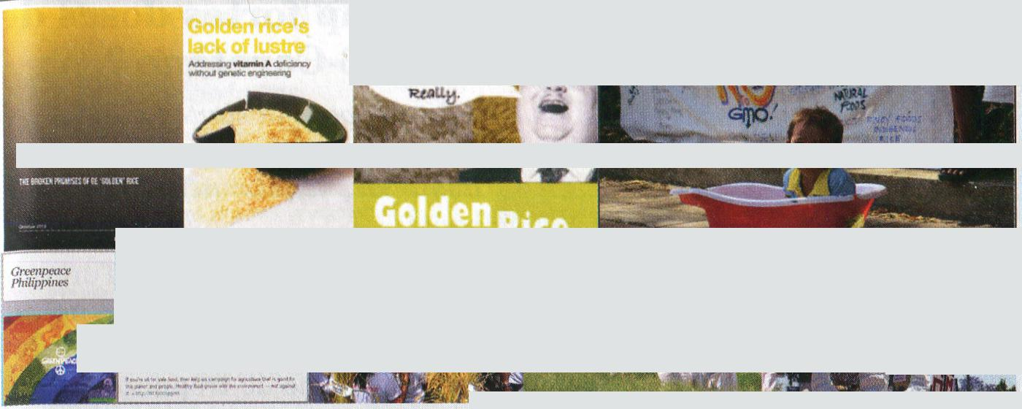
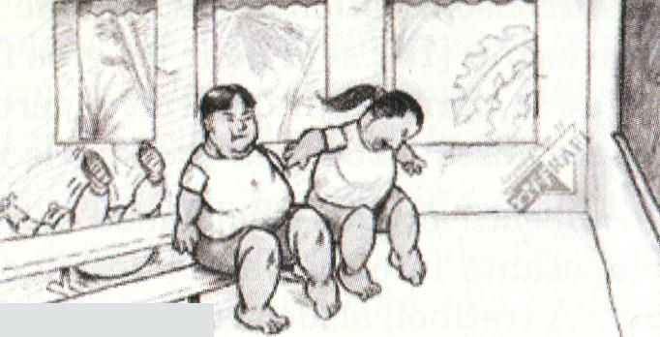
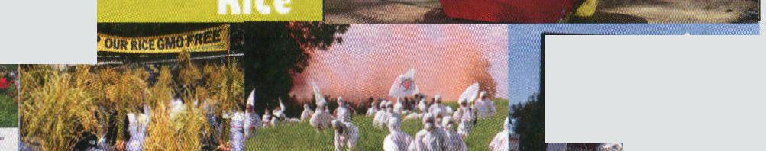


Un risque plus élevé d'effets inattendus ?
GOLDEN ILLUSION
Greenpeace
eawarco011atecau 11,3.1 n
VICTORY FOR THE FILIPINOS
. ,
Les campagnes contre le riz doré sont menées à travers le monde par diverses associations et sous de multiples formes : affiches, livres, manifestations, arrachage de champs expériementaux, dessins « humoristiques » (ici, on voit des enfants ayant mangé trop de riz doré et se plaignant certes, de bien voir le tableau en salle de classe, mais malheureusement plus leurs pieds (car devenus obèses à trop manger de riz pour atteindre les doses nécessaires selon les opposants).
I WANT To KNOW WTF EATINR Alirt
⁻1 an see the blackboard alright - but t can't see my feet.".
want to help the poor  we Promise, | 

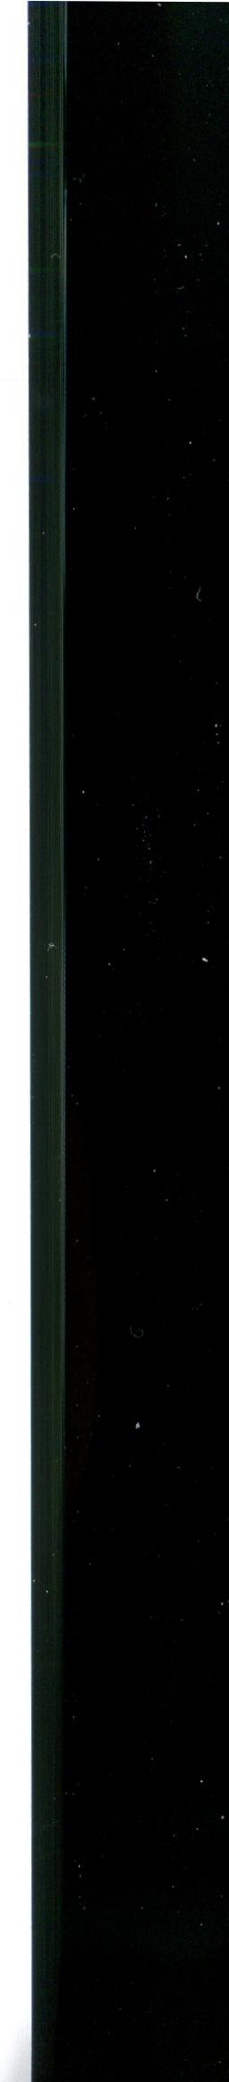
« Le potentiel pour des effets inattendus dans le riz doré est plus important que dans des OGM plus simples car la manipulation pour produire le ß-Carotène est plus complexe.
Cette affirmation est sans fondements. Tout d'abord, le riz doré a subi un processus d'évaluation extrêmement contraignant éliminant un grand nombre de variations génétiques pour des raisons réglementaires [6], garantissant que la seule différence induite par la modification génétique est la production de ß-Carotène. Par ailleurs, il est établi de longue date
que les méthodes de sélection variétales traditionnelles entraînent plus de modification dans le génome que celles utilisées pour concevoir les OGM [7,8,9]. Dès lors, on comprend mal que Greenpeace continue d'utiliser l'argument de « l'effet inattendu » comme une source de danger.



De trop fortes doses de f3-Carotène ?
« Risque pour la santé humaine : de larges doses de >Carotène peuvent avoir des effets négatifs sur la santé. »
ie Notons ici un paradoxe : d'un côté,
Greenpeace invoque la très grande
insuffisance de ß-Carotène produit
pour discréditer le riz doré, et d'un autre... un risque de trop fortes doses. La surconsommation de ß-Carotène n'entraîne en réalité aucun effet sanitaire connu [10], sauf pour les gros fumeurs avec des doses 10 fois au-dessus de la normale (il faudrait ingérer 3g de riz doré par jour pour atteindre ces doses — 26 kg en prenant le rapport 12 proposé par Greenpeace).
Greenpeace évoque également la potentielle toxicité d'une surdose des composants intermédiaires de la conversion du (ß-Carotène vers la vitamine A (retinol, acide retinoïque). Mais ces composés n'existent pas naturellement dans le riz ou les végétaux (ils existent dans la viande). Le ß-Carotène du riz doré est le même que celui des carottes. Il n'y a donc pas de raison que le riz doré entraîne la création de plus de ces composants que n'importe quel autre légume, la production de rétinol étant par ailleurs régulée par l'organisme et plafonnée indépendamment de la quantité de ß-Carotène présente dans le système digestif.
Une incitation à une alimentation mal équilibrée ?
« Le riz doré encourage un régime basé sur une seule source alimentaire (le riz) plutôt qu'une augmentation des sources riches en vitamines. »
Le riz doré, au même titre que les suppléments vitaminés, est un palliatif aux carences alimentaires dues à la pauvreté. Les populations victimes de carences ne demandent qu'à diversifier leur alimentation, mais n'en ont tout simplement pas les moyens. L'IRRI, comme le projet riz doré, n'ont d'autre but que de prévenir des morts inutiles, le temps que le développement permette aux populations de sortir de la pauvreté.
Des études sans valeur ?
« Les études montrant un bon apport de vitamine A par le riz doré sont invalides car elles ne portaient pas sur des sujets ayant des carences alimentaires et un organisme mal nourri a un effet sur l'assimilation correcte de la vitamine A. »
Le riz doré n'est pas la première initiative de complémentation en vitamine A par bio-fortification et il a été établi que cette démarche fonctionne sur des populations souffrant de carences alimentaires [11]. L'hypothèse d'une moindre conversion du ß-Carotène en vitamine A sera évaluée dans le cadre de distribution du riz doré auprès des populations concernées.
Pas besoin d'OGM pour la bio-fortification ?
« Si les aliments bio-fortifiés peuvent être une intervention efficace à moyen terme pour lutter contre les carences en oligo-éléments, il n'est pas nécessaire de recourir au génie génétique pour la biofortification. »

Références
- 20131017 Greenpeace : Golden Illusion. The broken promise of GE 'Golden Rice'http://goo.gINuV7Y9
- 20120621 AJCN ß-Carotène in Golden Rice is as good as ß-Carotène in oil at providing vitamin A to Children http://goo.gl/MSIINS
- 20090415 Pubmed : Golden Rice is an effective source of vitamin A http://goo.gl/apgbp4
- goo.gl/7kTXLo (World Nutrition Volume 1, Number 5, October 2010)
- International Rice Rechearch Institute genebank http://goo.gl/4CNbQK
- Golden Rice Humanitarian Board : Golden Rice and BioSafety http://goo.gl/OwLvTW
- 20080423 Pubmed : Effect of transgenes on global gene expression in soybean is within the natural range of variation of conventional cultivars http://goo.gl/73L63K
- 20060704 Pubmed : Transgenesis has Iess impact on the transcriptome of wheat grain than conventional breeding http://goo.gl/olgHdS
- 20080102 PNAS : Microarray analyses reveal that plant mutagenesis may induce more transcriptomic changes than transgene insertion http://goo.gl/KcU7Km
- 20060201 EFSA : Tolerable upper intake levels for vitamins and minerais http://goo.gl/UixxkO
- 20120808 JN ß-Carotene—Rich Orange Sweet Potato in Rural Uganda Results in Increased Vitamin A Intakes among Children and Women and Improved Vitamin A Status among Children http://goo.gl/qlwBrU
Les techniques utilisées pour réaliser la bio-fortification en ß-Carotène de la patate douce ou dû maïs ne sont possibles que parce que l'expression du ß-Carotène est déjà présente dans la partie comestible de ces plantes. Elles ne sont pas applicables pour le riz.
Soulignons ici une nouvelle contradiction dans l'argumentaire de l'association écologiste : d'un côté, elle conteste l'idée même d'aliments bio-fortifiés qui seraient inapplicables pour des populations mal nourries, et d'un autre, elle affirme que la bio-fortification « peut être efficace »... pour peu qu'on n'ait pas
recours aux techniques OGM... n
Le DDT contre le paludisme : un autre dégât collatéral de l'idéologie
Le paludisme est encore responsable, selon l'OMS, d'environ 600 000 décès chaque année. Plus de trois milliards de personnes continuent d'être exposées au risque, principalement en Afrique et en Asie du Sud-Est. La lutte contre ce fléau avait donné des résultats probants, au lendemain de la première guerre mondiale, principalement grâce à l'épandage de DDT dans les habitations. Malheureusement, cet insecticide allait être victime de son succès et de son coût de production très faible : il est répandu partout à titre préventif, dans des doses non contrôlées. Dans le même temps, sa persistance dans l'environnement est confirmée, son degré de toxicité étant, quant à lui, plus controversé. Finalement, le DDT est interdit aux USA par la Food and Drug Administration. De nombreuses associations environnementalistes vont alors mener campagne pour son interdiction généralisée dans le monde. Et elles vont de facto obtenir gain de cause1 avec, pour résultat, une reprise de l'épidémie touchant des millions de personnes dans des pays qui espéraient une éradication². En 2006, l'Organisation Mondiale de la Santé va de nouveau recommander l'usage du DDT, constatant que « de nombreux tests et travaux de recherche ont montré que la pulvérisation de DDT à l'intérieur des habitations dans le cadre de programmes bien gérés n'est dangereuse ni pour l'homme ni pour la faune et la flore »³. Ainsi, l'Afrique du Sud estime être en passe d'éradiquer le paludisme d'ici 2018 grâce à la réintroduction du DDT⁴.
J-P.K.
¹ Le journaliste du Monde, Stéphane Foucart, conteste toute influence des associations écologistes, évoquant la seule perte d'efficacité du DDT suite à l'apparition de résistances chez les moustiques (http://mediateurbloglemonde.fr/2011/11/18/haro-sur-les-
^{Ie}_{E}co_{n}l_{v}os-le-debat-14/). Pourtant, même l'OMS reconnait le rôle des inquiétudes sur la santé et l'environnement dans sa décision de retirer le DDT de son arsenal de lutte contre le paludisme. Elle évoque également les campagnes d'associations telles que Environmental Defense Fund (http://www.who.int/mediacentre/news/releases/2006/pr50/fr/). 2 http://www.pseudo-sciences.org/spip.php?article497
3 http://www.whotnt/mediacentre/news/releases/2006/pr50/fr/
⁴ Dépêche AFP du 9 octobre 2013.

Science et pseudo-sciences n°307. janvier 2014
Initiées en 1993, les recherches sur le riz doré sont en passe de devenir une réalité. Il a été démontré qu'environ 150 g de riz doré cuit (50 g de riz sec) apportent plus de la moitié de la vitamine A qu'un enfant doit ingérer quotidiennement [1]. Le riz doré est validé en ce qui concerne les risques alimentaires [2]. Il est libre de propriété industrielle [3] et il doit être mis prochainement à la disposition des agriculteurs et des consommateurs. D'ultimes essais en champ sont en cours pour confirmer que le riz doré ne pose pas de problème particulier en termes d'impacts environnementaux.
Or, ce sont de tels champs de riz doré qui ont été détruits récemment aux Philippines par un groupe appelé « Sikwal-Gmo » qui proclame vouloir combattre les multinationales de l'agroalimentaire, estimant que les OGM sont des poisons et ne sont pas une solution pour leur pays (l'un de ceux touché par la carence de vitamine A) [...].
Le principe même d'une évaluation scientifique ferait-il peur aux opposants ? [...]
Ainsi, le riz doré, un OGM qui pourrait s'avérer utile aux populations les plus démunies, qui pourrait sauver des dizaines de milliers de vies humaines, particulièrement des enfants, et qui est libre de droits de propriété industrielle est rejeté par ses détracteurs parce que... c'est un OGM. Idéologie et science ne font décidément pas bon ménage.
- Par exemple ß-Carotene in Golden Rice is as good as 0 -carotene in oil at providing vitamin A to children", Am J Clin Nutr 2012;96:658-64.
- http://www.goldenrice.org/Content2-How/how3_biosafety.php
- "Golden rice and beyond", I. Potrykus , Plant Physiol. Vol. 125,2001
Plus de science en politique et moins de politique en science
Richard Roberts, lauréat du Prix Nobel de médecine en 1993 est intervenu lors d'un séminaire de l'Indian Institute of Information Technology en décembre 2013. Il est revenu sur l'intérêt de l'utilisation de plantes génétiquement modifiées pour aider à la résolution des problèmes d'alimentation carencées dans les pays en voie de développement.
Dénonçant les campagnes des « militants verts » contre les OGM, et en particulier celles contre le riz doré, il évoque un « crime contre l'humanité », indiquant que s'il disposait du soutien financier d'un philanthrope, il porterait l'affaire devant la cour internationale de justice.
Pour le Prix Nobel, il est urgent de mieux expliquer au grand public et aux politiques la science derrière les OGM : « il y a besoin de plus de science en politique, et moins de politique en science ».
Source : www.thehindu.com/news/national/nobel-laureate-bats-for-gm-crops/article5441159.ece
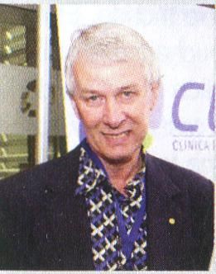

Communiqué de l'AFIS (extraits - communiqué complet sur notre site Internet) Un OGM pouvant sauver des vies serait-il politiquement incorrect ?
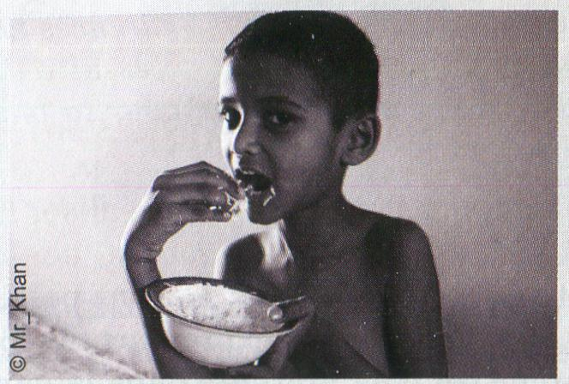 | Un OGM pouvant sauver des vies serait-il politiquement incorrect ? On peut légitimement se poser la question. La controverse sur les OGM n'est plus une controverse scientifique, mais bien un enjeu politique et social. Et, pour certains, la réalité des faits compte moins que l'instrumentalisation d'une controverse artificielle. La polémique autour du riz doré (« Golden Rice ») en est une parfaite illustration, avec, malheureusement, des conséquences sanitaires potentiellement importantes [...].

Climat, science, expertise et décision

Ce texte a été adopté par le Conseil d'Administration de l'AFIS (décembre 2013). Nous reviendrons sur ce sujet dans nos prochains numéros. Et bien entendu, les contributions de nos lecteurs sont les bienvenues.
La science s'intéresse à la vérité. Les théories scientifiques sont sommées de fournir la preuve de leur conformité avec le réel. Ce ne sont donc ni la démocratie, ni la majorité, qui permettent de trancher définitivement, mais bien la méthode scientifique fondée notamment sur la reproduction d'expériences et l'observation a posteriori de faits prédits - ou non - par la théorie.
Cependant, de nos jours, la résolution de nombreuses questions à l'interface science-techniques-société et la prise de décisions sur des sujets très variés incluent, de façon fondamentale, des considérations techniques ou scientifiques pour lesquelles il est impensable d'attendre que la connaissance soit définitivement établie. Le temps de la science, qui peut être long, n'est pas celui de la décision.
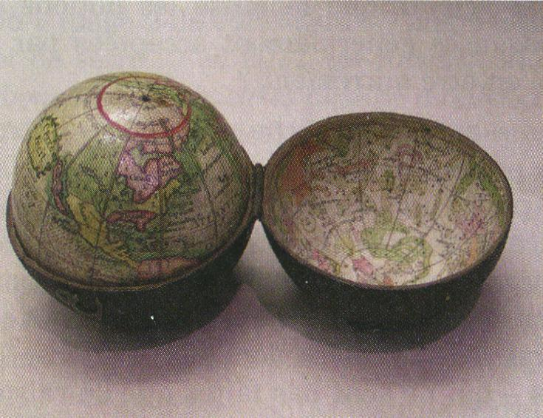
Globe de poche de Charles Price (1716). Crédit photo : Stefan Ken
Le changement climatique est, à l'évidence, l'une d'entre elles. Plus généralement, toutes les décisions relatives à notre environnement et à notre santé doivent s'appuyer sur un certain état de la connaissance, souvent imparfait, sans qu'il soit toujours possible d'attendre de disposer d'une certitude raisonnable.
Le rôle de l'expertise
Et là réside précisément le rôle de l'expertise scientifique. Pour être pertinente, celle-ci doit être exercée par des experts compétents. Elle doit relever d'un service public qui lui assure la meilleure indépendance idéologique et la plus grande transparence en termes de conflits d'intérêts. Et elle doit être clairement séparée de la prise de décision, laissant ainsi à cette dernière tout son rôle. En effet, la conduite des affaires publiques relève du champ politique et doit prendre en compte de nombreuses autres dimensions : économiques, sociales, politiques, etc. Contrairement à la science et à l'expertise scientifique, la politique est affaire de choix, de valeurs, et d'intérêts. Il est évidemment souhaitable, de notre point de vue,
Science et Pseudo-sciences n°307. janvier 2014 27

